T/CECS XXX-202X

中国工程建设标准化协会标准

水泥混凝土自修复性能试验方法

Test methods for self-healing performance of cement concrete

（征求意见稿）

20XX-XX-XX 发布 20XX-XX-XX 实施

中国工程建设标准化协会 发布

前言
根据中国工程建设标准化协会文件建标协字《关于印发2018年第二批协会标准制订、修订计划的通知》（ [2018] 030号）的要求，标准编制组经广泛调查研究，认真总结实践经验，参考有关国际标准和国外先进标准，并在广泛征求意见的基础上，制订本标准。
本标准的主要技术内容有：1.总则；2.术语与定义；3.基本规定；4.水压力损伤自修复试验方法；5.荷载损伤自修复试验方法；6.冻融损伤自修复试验方法；7.表面裂缝自修复试验方法。
标准的某些内容可能直接或间接涉及专利。本标准的发布机构不承担识别这些专利的责任。
本标准由中国工程建设标准化协会防水防护与修复专业委员会归口管理，由武汉理工大学负责具体技术内容的解释。本标准在执行过程中如有意见或建议，请寄送至武汉理工大学材料科学与工程学院（地址：湖北省武汉市洪山区珞狮路122号，邮政编码：430070）。
主编单位：武汉理工大学
参编单位：中国建筑科学院有限公司、武汉工大土木工程检测有限公司、济南大学、重庆大学、华南理工大学、中交武汉港湾工程设计研究院有限公司、北京世纪洪雨科技有限公司、嘉兴胜克防水材料有限公司、北京易晟元环保工程有限公司
主要起草人：
主要审查人：

目 次
1 总则 1
2 术语 2
3 基本规定 3
3.1 材料要求 3
3.2砂浆和混凝土制备 3
3.3 试件制备与养护 3
3.4试验报告 4
4 水压力损伤自修复试验方法 5
4.1配合比与试件要求 5
4.2试验设备 5
4.3砂浆水压力损伤自修复试验 5
4.4混凝土水压力损伤自修复试验 6
4.5试验结果计算与处理 6
5 荷载损伤自修复试验方法 8
5.1配合比与试件要求 8
5.2试验设备 8
5.3砂浆荷载损伤自修复试验 8
5.4混凝土荷载损伤自修复试验 9
5.5试验结果计算与处理 9
6 冻融损伤自修复试验方法 10
6.1配合比与试件要求 10
6.2试验设备 10
6.3砂浆冻融损伤自修复试验 10
6.4混凝土冻融损伤自修复试验 11
6.5试验结果计算与处理 12
7 表面裂缝自修复试验方法 13
7.1 配合比与试件要求 13
7.2试验设备 13
7.3劈裂法预制裂缝自修复试验 15
7.4平面薄板开裂法预制裂缝自修复试验 16
7.5试验结果计算与处理 16
附录A 混凝土（砂浆）自修复试验报告样表 18
本标准用词说明 22
引用标准名录 23
条文说明 24

Contents
1 General provisions 1
2 Terms 2
3 Basic requirements 3
3.1 Material requirements 3
3.2 Concrete mixing 3
3.3 Specimen preparation and curing 3
3.4 Test report 4
4 Test method for self-healing of water pressure damage 5
4.1 Mix proportion and test piece requirements 5
4.2 Test equipment 5
4.3 Experiment on self-healing of water pressure damage of mortar 5
4.4 Experiment on self-healing of water pressure damage of concrete 6
4.5 Calculation and treatment of test results 6
5 Test method for self-healing of loading damage 8
5.1 Mix proportion and test piece requirements 8
5.2 Test equipment 8
5.3 Experiment on self-healing of loading damage of mortar 8
5.4 Experiment on self-healing of loading damage of concrete 9
5.5 Calculation and treatment of test results 9
6 Test method for self-healing of freeze-thaw damage 10
6.1 Mix proportion and test piece requirements 10
6.2 Test equipment 10
6.3 Experiment on self-healing of freeze-thaw damage of mortar 10
6.4 Experiment on self-healing of freeze-thaw damage of concrete 10
6.5 Calculation and treatment of test results 11
7 Test method for self-healing of surface crack 13
7.1 Mix proportion and test piece requirements 13
7.2 Test equipment 13
7.3 Self-healing of prefabricated cracks by splitting method 15
7.4 Self-healing of prefabricated cracks by plate cracking method 16
7.5 Calculation and treatment of test results 16
Appendix A Test report of mortar for crack self-healing test 18
Description of standard words………………………………………………………. 22
List of quoted standards 23
Addition: Explanation of provisions 24

1 总则
1.0.1 为统一和规范水泥混凝土的自修复性能试验方法，制定本标准。
1.0.2 本标准适用于水泥混凝土水压力损伤、荷载损伤、冻融损伤和表面裂缝自修复性能测试。
1.0.3水泥混凝土自修复性能试验除应符合本标准的规定外，尚应符合国家现行有关标准的规定。

2 术语
2.0.1自修复功能材料 self-healing functional materials
掺加到混凝土中，使混凝土内部损伤和表面裂缝具有自愈合能力的功能材料。
2.0.2基准砂浆 reference mortar
按照本标准规定的试验方法配制的不掺自修复功能材料的砂浆。
2.0.3受检砂浆 inspected mortar
按照本标准规定的试验方法配制的掺有自修复功能材料的砂浆。
2.0.4基准混凝土 reference concrete
按照本标准规定的试验方法配制的不掺自修复功能材料的混凝土。
2.0.5受检混凝土 inspected concrete
按照本标准规定的试验方法配制的掺有自修复功能材料的混凝土。
2.0.6水压力损伤自修复self-healing on water pressure damage
在水压力作用下使混凝土产生内部损伤，通过养护使内部损伤得到修复。
2.0.7 荷载损伤自修复 self-healing on loading damage
在荷载作用下使混凝土产生内部损伤，通过养护使内部损伤得到修复。
2.0.8 冻融损伤自修复 self-healing on freeze-thaw damage
在冻融循环作用下使混凝土产生的内部损伤，通过养护使内部损伤得到修复。
2.0.9 损伤自修复性能保留率 damage reserved ratio
在外界因素作用下使混凝土产生内部损伤，自修复后混凝土的性能与未产生损伤的混凝土性能的比值。
2.0.10 损伤自修复能力比 damage self-healing ability ratio
受检混凝土损伤养护后的性能保留率与基准混凝土损伤养护后的性能保留率的比值。
2.0.11 裂缝愈合率 crack healing rate
自修复前后混凝土表面裂缝宽度减小值与初始裂缝宽度的比值。

3 基本规定

3.1 材料要求
3.1.1 水泥：应符合现行国家标准《通用硅酸盐水泥》GB 175中P.O 42.5水泥的有关规定。
3.1.2 水：应符合现行建工行业标准《混凝土用水标准》JGJ 63中的混凝土拌和用水的有关规定。
3.1.3 砂：应符合现行国家标准《建设用砂》GB/T 14684 中Ⅱ区要求的中砂的规定，且细度模数为2.6～2.9，含泥量小于1%。
3.1.4 石子：应符合现行国家标准《建设用卵石、碎石》GB/T 14685要求的公称粒径为5~20mm连续级配的碎石或卵石的有关规定。

3.2砂浆和混凝土制备
3.2.1砂浆搅拌机应符合现行建筑材料行业标准《行星式水泥胶砂搅拌机》JC/T 681的规定。混凝土搅拌机应符合建筑工业标准《混凝土试验用搅拌机》JG 244的规定，应保证混凝土搅拌均匀，并且每次搅拌量不少于搅拌机额定搅拌量的四分之一，也不超过四分之三。
3.2.2 基准砂浆和基准混凝土搅拌时，将水泥、砂、石一次投入搅拌机，干拌均匀，再加入拌和水和减水剂，一起搅拌3 min。
3.2.3 对于受检砂浆和受检混凝土，当自修复功能材料为粉状时，将水泥、砂、石、自修复功能材料一次投入搅拌机，干拌均匀，再加入拌和水和减水剂，一起搅拌3 min；当自修复功能材料为液体时，将水泥、砂、石一次投入搅拌机，干拌均匀，再加入拌和水、减水剂和自修复功能材料，一起搅拌3 min。

3.3 试件制备与养护
3.3.1砂浆试件制备与养护应符合现行建工行业标准《建筑砂浆基本性能试验方法标准》JGJ/T 70的规定。
3.3.2 混凝土试件制备与养护应符合现行国家标准《普通混凝土力学性能试验方法标准》GB/T 50081的规定。

3.4试验报告
3.4.1试验报告包括如下信息:
1．受检混凝土（受检砂浆）名称；
2．自修复功能材料名称；
3. 试件配合比；
4. 试验日期；
5. 环境温湿度信息；
6. 试验方法；
7. 试验结果。

4 水压力损伤自修复试验方法

4.1配合比与试件要求
4.1.1按现行国家标准《水泥基渗透结晶型防水材料》GB 18445确定基准砂浆和基准混凝土的配合比，受检砂浆和受检混凝土是在基准配合比中掺加自修复功能材料，采用生产企业的推荐掺量。
4.1.2 按现行建材行业标准《砂浆、混凝土防水剂》JC 474成型基准砂浆和受检砂浆抗渗试件各一组，每组6个试件，静置1d脱模，移入标准养护室养护。
4.1.3 按现行国家标准《普通混凝土长期性能和耐久性能试验方法标准》GB/T 50082成型基准混凝土和受检混凝土抗渗试件各一组，每组6个试件，静置1d脱模，移入标准养护室养护。

4.2试验设备
4.2.1 砂浆抗渗仪：应符合现行建工行业标准《建筑砂浆基本性能试验方法标准》JGJ/T 70中抗渗性能试验设备要求。
4.2.2 混凝土抗渗仪：应符合现行国家标准《普通混凝土长期性能和耐久性能试验方法标准》GB/T 50082中抗水渗透试验设备要求。

4.3砂浆水压力损伤自修复试验
4.3.1基准砂浆和受检砂浆试件在标准养护室养护到27d时，取出试件，并擦拭干净。待试件表面晾干后，应采用密封材料密封安装在砂浆抗渗仪上。试件安装好后，立即开通6个试位下的阀门，使水压升至0.2MPa，恒压2h，然后增至0.3MPa，以后每隔1h增加0.1MPa压力，并随时观察试件端面渗水情况，记录每一个试件出现渗水时的压力。当6个试件全部出现渗水时停止试验。将第3个出现渗水时的试件压力减去0.1MPa，分别记为基准砂浆和受检砂浆第一次抗渗压力。在试验过程中，当发现水从试件周边渗出时，应重新进行密封后测试。
4.3.2 将6个出现渗水的基准砂浆和受检砂浆试件带模放至标准养护室中，养护28d，然后再次对基准砂浆和受检砂浆进行抗渗试验，至第3个试件出现渗水，记录此时的压力，然后减去0.1MPa，分别记为基准砂浆或受检砂浆第二次抗渗压力。

4.4混凝土水压力损伤自修复试验
4.4.1 基准混凝土和受检混凝土试件在标准养护室养护到27d时，取出试件，并擦拭干净。待试件表面晾干后，应采用密封材料密封安装在混凝土抗渗仪上。试件安装好后，立即开通6个试位下的阀门，使水压升至0.1MPa，以后每隔8h增加0.1MPa压力，并随时观察试件端面渗水情况，记录每一个试件出现渗水时的压力。当6个试件全部出现渗水时停止试验。将第3个出现渗水时的试件压力减去0.1MPa，分别记为基准混凝土和受检混凝土第一次抗渗压力。在试验过程中，当发现水从试件周边渗出时，应重新进行密封后测试。
4.4.2 将6个出现渗水的基准混凝土和受检混凝土试件带模放至标准养护室中，养护28d，然后再次对基准混凝土和受检混凝土进行抗渗试验，至第3个试件出现渗水，记录此时的压力，然后减去0.1MPa，分别记为基准混凝土和受检混凝土第二次抗渗压力。

4.5试验结果计算与处理
4.5.1基准砂浆、受检砂浆和基准混凝土、受检混凝土的水压力损伤自修复后抗渗压力保留率均按公式（4.5.1）计算，精确至0.1%：
$λ=\frac{P_{2}}{P_{1}}×100\%$ （4.5.1）
式中：
λ ——水压力损伤自修复后抗渗压力保留率，%；
P₁——第一次抗渗压力，单位为MPa；
P₂——第二次抗渗压力，单位为MPa。
4.5.2受检砂浆或受检混凝土的水压力损伤自修复能力比均按公式（4.5.2）计算，精确至0.1%：
$R_{w}=\frac{λ_{s}}{λ_{c}}×100\%$ （4.5.2）
式中：
R_{w} ——水压力损伤自修复能力比，%；
λ_{S}——受检砂浆（受检混凝土）水压力损伤自修复后抗渗压力保留率，%；
λ_{C}——基准砂浆（基准混凝土）水压力损伤自修复后抗渗压力保留率，%。

5 荷载损伤自修复试验方法

5.1配合比与试件要求
5.1.1基准砂浆采用水泥:砂:水=1:3:0.5的比例进行配制，基准混凝土应按现行国家标准《混凝土外加剂》GB 8076确定配合比。受检砂浆和受检混凝土分别是在基准砂浆和基准混凝土的配合比中掺加自修复功能材料，采用生产企业的推荐掺量。
5.1.2按现行建材行业标准《建筑砂浆基本性能试验方法》JGJ/T 70成型70.7mm×70.7mm×70.7mm的基准砂浆和受检砂浆抗压强度试件各一组，每组9个试件，静置1d脱模，移入标准养护室养护。
5.1.3按现行国家标准《混凝土物理力学性能试验方法标准》GB/T 50081成型100mm×100mm×100mm的基准混凝土和受检混凝土试件各一组，每组9个试件，静置1d脱模，移入标准养护室养护。

5.2试验设备
5.2.1砂浆压力试验机：应符合现行建工行业标准《建筑砂浆基本性能试验方法标准》JGJ/T 70中抗压强度试验设备要求。
5.2.2混凝土压力试验机：应符合现行国家标准《混凝土物理力学性能试验方法标准》GB/T 50081中抗压强度试验设备要求。

5.3砂浆荷载损伤自修复试验
5.3.1 基准砂浆和受检砂浆试件在标准养护室养护至27d时，分别保留3个试件在养护室中继续养护，用作对比试件，将其余试件取出后，任选3个试件按现行建工行业标准《建筑砂浆基本性能试验方法标准》JGJ/T 70测试抗压强度。然后将28d龄期抗压强度的80%设定为预压力（即预压比为80%），对取出的试件进行预压，达到设定预压力后，恒载20s，然后取下预压试件，放入标准养护室中养护28d。
5.3.2 预压试件到达养护龄期时，取出预压试件和对比试件，分别测试抗压强度。

5.4混凝土荷载损伤自修复试验
5.4.1 基准混凝土和受检混凝土试件在标准养护室养护至27d时，分别保留3个试件在养护室中继续养护，用作对比试件，将其余6个试件取出后，任选3个试件应按现行国家标准《混凝土物理力学性能试验方法标准》GB/T 50081测试抗压强度。然后将28d龄期抗压强度的80%设定为预压力（也可选择85%或90%作为预压力），对取出的另外3个试件进行预压，达到设定预压力后，恒载20s，然后取下预压试件，放入标准养护室中养护28 d。
5.4.2 预压试件到达养护龄期时，取出预压试件和对比试件，分别测试其抗压强度。

5.5试验结果计算与处理
5.5.1基准砂浆、受检砂浆和基准混凝土、受检混凝土的荷载损伤自修复后抗压强度保留率均按公式（5.5.1）计算，精确至0.1%：
$η_{c}=\frac{f_{c}}{f_{0}}×100\%$ （5.5.1）
式中：
η_{c}——荷载损伤自修复后抗压强度保留率，%；
f_{c}——预压试件养护后抗压强度，MPa；
f₀——对比试件抗压强度，MPa。
5.5.2受检砂浆或受检混凝土荷载损伤自修复能力比按公式（5.5.2）计算，精确至0.1%：
$R_{c}=\frac{η_{s}}{η_{c}}×100\%$ （5.5.2）
式中：
R_{c} ——荷载损伤自修复能力比，%；
η_{s}——受检砂浆（受检混凝土）荷载损伤自修复后抗压强度保留率，%；
η_{c}——基准砂浆（基准混凝土）荷载损伤自修复后抗压强度保留率，%。

6 冻融损伤自修复试验方法

6.1配合比与试件要求
6.1.1基准砂浆采用水泥:砂:水=1:3:0.5的比例进行配制，基准混凝土应按现行国家标准《混凝土外加剂》GB 8076确定配合比。受检砂浆和受检混凝土分别是在基准砂浆和基准混凝土配合比中掺加自修复功能材料，采用生产企业的推荐掺量。
6.1.2按现行建工行业标准《建筑砂浆基本性能试验方法》JGJ/T 70成型70.7mm×70.7mm×70.7mm的基准砂浆和受检砂浆抗压强度试件各一组，每组9个试件，静置1d脱模，移入标准养护室养护。
6.1.3按现行国家标准《混凝土物理力学性能试验方法标准》GB/T 50081成型100mm×100mm×100mm的基准混凝土和受检混凝土试件各一组，每组9个试件，静置1d脱模，移入标准养护室养护。

6.2试验设备
6.2.1 低温冷冻箱：应符合现行建工行业标准《建筑砂浆基本性能试验方法标准》JGJ/T 70中抗冻性能试验设备要求。
6.2.2 混凝土快速冻融试验机：应符合现行国家标准《普通混凝土长期性能和耐久性能试验方法标准》GB/T 50082中抗冻试验（快冻法）试验设备要求。
6.2.3 砂浆压力试验机：应符合现行建工行业标准《建筑砂浆基本性能试验方法标准》JGJ/T 70中抗压强度试验设备要求。
6.2.4 混凝土压力试验机：应符合现行国家标准《混凝土物理力学性能试验方法标准》GB/T 50081中抗压强度试验设备要求。

6.3砂浆冻融损伤自修复试验
6.3.1基准砂浆和受检砂浆试件在标准养护室养护至25d时，分别取出6个基准砂浆和受检砂浆试件，放入15～20℃的水中浸泡，水面至少高于试件顶面20mm。浸泡2d后取出试件，用拧干的湿毛巾轻轻擦去表面水分，放入低温冷冻箱。其余试件在养护室中继续养护，用作对比试件。
6.3.2低温冷冻箱内的温度应以中心温度为准，试件冻结温度应控制在-20℃~-15℃。每次冻结时间为4h，冻结完成后取出试件，立即放入能使水温保持在15℃~20℃的水槽中进行融化。槽中水面应至少高出试件表面20mm，试件在水中融化时间不应小于4h。融化完毕即为一次冻融循环。取出试件，送入冷冻箱进行下一个循环试验。当冻融循环达到下列情况之一时，可停止试验：
1）达到预定的冻融循环次数；
2）基准砂浆试件质量损失率达5%；
3）受检砂浆试件质量损失率达5%。
6.3.3 随机选取3个冻融试件，按照现行建工行业标准《建筑砂浆基本性能试验方法标准》JGJ/T 70测试抗压强度。剩余3个冻融试件放入标准养护室养护28d，然后取出冻融试件和对比试件，测试抗压强度。

6.4混凝土冻融损伤自修复试验
6.4.1 基准混凝土和受检混凝土试件在标准养护室养护至23d时，分别取出6个基准混凝土和受检混凝土试件，放在（20±2）℃水中浸泡，浸泡时水面应高出试件顶面（20～30）mm。其余试件在养护室中继续养护，用作对比试件。
6.4.2 基准混凝土和受检混凝土试件在水中浸泡达到4d时，取出试件，用湿布擦除表面水分，放入混凝土快速冻融试验设备中，按照现行国家标准《普通混凝土长期性能与耐久性能试验方法标准》GB/T 50082快冻法进行冻融试验。当冻融循环达到下列情况之一时，可停止试验：
1）达到预定的冻融循环次数；
2）基准混凝土试件质量损失率达5%；
3）受检混凝土试件质量损失率达5%。
6.4.3 随机选取3个冻融试件，按照现行国家标准《混凝土物理力学性能试验方法标准》GB/T 50081测试抗压强度。剩余3个冻融试件放入标准养护室养护28d，然后取出冻融试件和对比试件，测试抗压强度。

6.5试验结果计算与处理
6.5.1基准砂浆、受检砂浆和基准混凝土、受检混凝土的冻融损伤自修复后抗压强度保留率均按公式（6.5.1）计算，精确至0.1%：
${f^{*}}_{c}=\frac{{f'}_{0}-f_{150}}{f_{0}-f_{150}}$$\text{f*}=\frac{f_{n}}{f_{0}}×100\%$ （6.5.1）${f^{*}}_{c}=\frac{{f'}_{0}-f_{150}}{f_{0}-f_{150}}$
式中：
f＊ ——冻融损伤自修复后抗压强度保留率，%；
f_{n} ——冻融养护后试件的抗压强度，MPa；
f₀ ——对比样的抗压强度，MPa。
6.5.2 受检砂浆或受检混凝土冻融损伤自修复能力比按公式（6.5.2）计算，精确至0.1%：
$R_{f}=\frac{f_{s}^{＊}}{f_{c}^{＊}}×100\%$ （6.5.2）
式中：
R_{f} ——冻融损伤自修复能力比，%；
f＊_{S}——受检砂浆或受检混凝土的冻融损伤自修复抗压强度保留率，%；
f＊_{C}——基准砂浆或基准混凝土的冻融损伤自修复抗压强度保留率，%。 ${p^{*}}_{c}=\frac{{p'}_{0}-p_{150}}{p_{0}-p_{150}}$

7 表面裂缝自修复试验方法

7.1 配合比与试件要求
7.1.1 受检砂浆和受检混凝土分别是在基准砂浆和基准混凝土的配合比中掺加自修复功能材料，基准砂浆配合比为水泥:砂:水=1:3:0.5，基准混凝土配合比应按现行国家标准《混凝土外加剂》GB 8076确定。受检砂浆和受检混凝土中掺加的自修复功能材料采用生产企业的推荐掺量。
7.1.2 受检砂浆和受检混凝土可采用劈裂法或平面薄板开裂法形成表面裂缝。劈裂法：砂浆试件尺寸为70.7mm×70.7mm×70.7mm试件，混凝土试件尺寸为100mm×100mm×100mm的试件，每组成型6个试件。试件成型后移入标准养护室养护。平面薄板开裂法：砂浆试件尺寸为200mm×200mm×20mm，混凝土试件尺寸为500mm×500mm×100mm，每组成型2个试件。

7.2试验设备与模具
7.2.1 砂浆压力试验机：应符合现行建工行业标准《建筑砂浆基本性能试验方法标准》JGJ/T 70中抗压强度试验设备要求。
7.2.2 混凝土压力试验机：应符合现行国家标准《混凝土物理力学性能试验方法标准》GB/T 50081中抗压强度试验设备要求。
7.2.3 裂缝测宽仪：刻度放大镜的放大倍数不应小于40倍，分度值不应大于0.01mm。
7.2.4 砂浆平面薄板开裂模具：模具的侧板和底板应采用不小于5mm厚的木板或3mm厚的钢板，四个侧板相互固定，模具内设有2根钢制裂缝诱导器，诱导器与底板固定，模具侧板与底板通过螺栓固定在一起，如图7.2.4所示。
7.2.5 混凝土平面薄板开裂模具：模具的侧板和底板应采用不小于5mm厚的钢板，四个侧板宜采用槽钢或者角钢焊接而成，模具内应设有4根钢制裂缝诱导器，诱导器和底板固定，模具侧板与底板通过螺栓固定在一起，如图7.2.5所示。
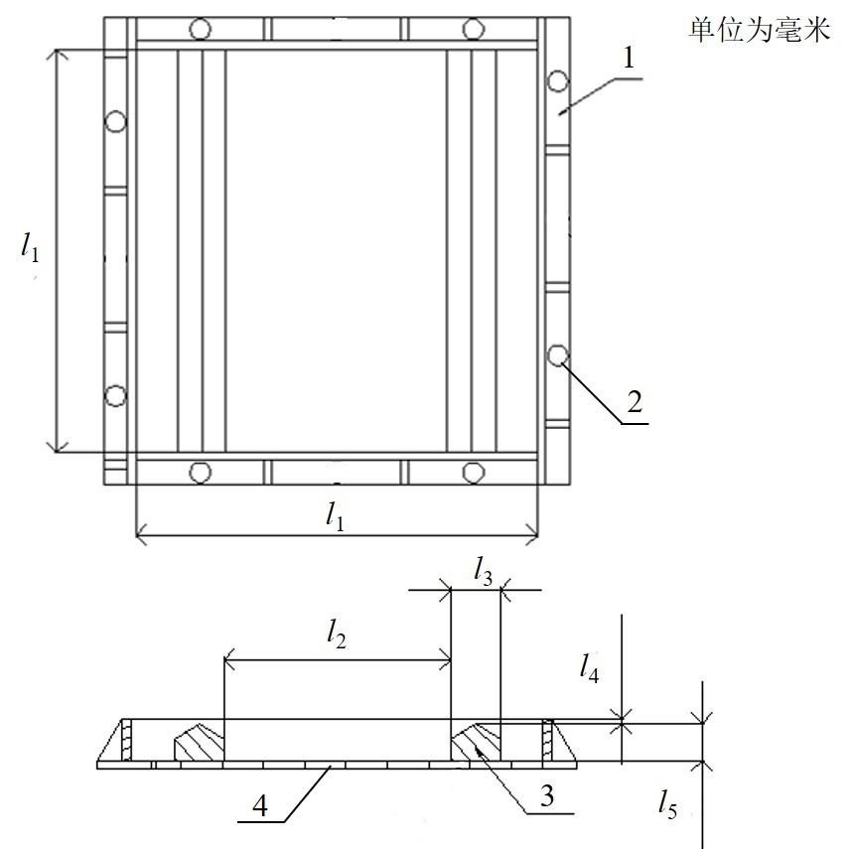
l₁ | l₂ | l₃ | l₄ | l₅
200 | 110 | 24 | 2 | 18
图7.2.4 砂浆平面薄板开裂模具示意图
1—侧板；2—螺栓；3—裂缝诱导器；4—底板

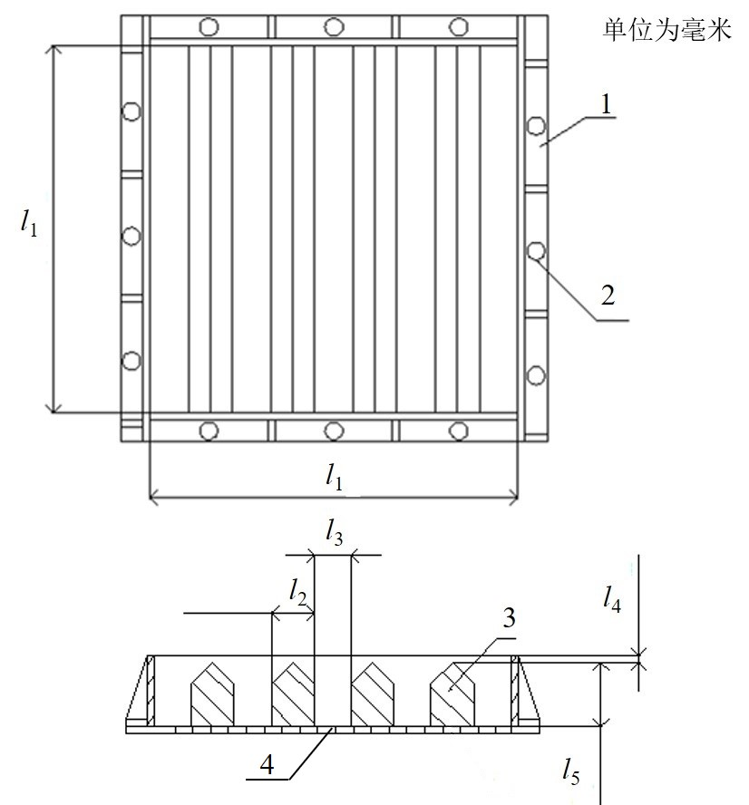
l₁ | l₂ | l₃ | l₄ | l₅
500 | 60 | 52 | 10 | 90
图7.2.5 混凝土平面薄板开裂模具示意图
1—侧板；2—螺栓；3—裂缝诱导器；4—底板

7.3劈裂法预制裂缝自修复试验
7.3.1 受检砂浆或受检混凝土试件在标准养护室养护至预定龄期（7d、14d或28d）时，取出试件，用干布擦除表面水分后，用密封胶带（宽100mm、厚50μm）沿试件横向缠绕10圈。
7.3.2 在压力试验机底部放置一个Ф2mm×150mm质地坚硬的金属圆棒，将已缠绕密封胶带的试件放置金属圆棒上，圆棒置于正中心，缠绕胶带面作为受压面，试块正面为未缠绕胶带面。设置加载速度为0.08~0.1kN/s，开启试验机进行加载，当试件表面出现裂缝后立刻停止加载，取下试件，保留密封胶带。
7.3.3 从已预制裂缝试件中选取2个或多个裂缝宽度符合预期要求的试件，在每个试件的正面和背面裂缝上，按照不同裂缝宽度范围（0.10mm～0.19mm、0.20mm～0.29mm、0.30mm～0.39mm、...）分别至少选取2个点，做好标记（N1、N2、N3、...），然后用裂缝测宽仪测量每个标记处的裂缝宽度，记为该点裂缝的初始宽度。
7.3.4将预制裂缝试件放入标准养护室养护，试件摆放方向与劈裂时摆放方向一致。养护龄期分别为3d、7d、14d、…时取出试件（可自行规定取样时间），用干布擦除表面水分，并用风扇吹干或自然晾干裂缝中的水分，然后测量标记处裂缝宽度。裂缝全部愈合或养护至预定时间即可停止试验。

7.4平面薄板开裂法预制裂缝自修复试验

7.4.1 将制备的受检砂浆或受检混凝土倒入平面薄板开裂模具内，然后将模具放置于振动台上振动并抹平，调节风扇位置和距离，使试件表面中心正上方100mm处风速为（5±0.5）m/s，并应使风向平行于试件表面和裂缝诱导器。
7.4.2当模具中受检砂浆或受检混凝土表面出现裂缝后，用裂缝测宽仪测试裂缝宽度，裂缝宽度接近预期值时，停止吹风。4h后，在每个试件的裂缝上，按照不同裂缝宽度范围（0.10mm～0.19mm、0.20mm～0.29mm、0.30mm～0.39mm、...）分别至少选取2个点，做好标记（N1、N2、N3、...），然后用裂缝测宽仪测量每个标记处的裂缝宽度，记为该点裂缝的初始宽度。
7.4.3 将模具放入标准养护室进行养护，分别在3d、7d、14d、…龄期时取出试件（也可自行规定取样时间），用干布擦除表面水分，用风扇吹干或自然晾干裂缝中的水分，然后测量标记处裂缝宽度。裂缝全部愈合或养护至规定时间仍未愈合即可停止试验。

7.5试验结果计算与处理
7.5.1对应不同裂缝宽度范围，分别计算受检混凝土（受检砂浆）试件标记处的裂缝宽度算术平均值（剔除养护后的宽度大于初始宽度的数据），精确至0.01mm。
7.5.2对应不同宽度范围的裂缝，养护n天的裂缝愈合率按公式（7.5.2）计算，精确至0.1%：
$R_{s}=\frac{A_{0}-A_{n}}{A_{0}}×100\%$ （7.5.2）
式中：
R_{S}——某一宽度范围的裂缝愈合率，%；
A₀——该宽度范围的裂缝初始平均宽度，mm；
A_{n}——该宽度范围的裂缝养护n天时的平均宽度，mm。

附录A 混凝土（砂浆）自修复试验报告样表
表A.0.1混凝土（砂浆）水压力损伤自修复试验报告样表：
样品名称 |  | 规格型号
自修复功能材料名称 |  | 自修复功能材料状态
试验环境 |  | 试验时间
仪器设备
试验依据
试验结果
试验项目 | 基准混凝土（基准砂浆） |  | 受检混凝土（受检砂浆）
第一次抗渗压力（MPa）
第二次抗渗压力（MPa）
计算与处理结果
自修复性能 | 基准混凝土（基准砂浆） |  | 受检混凝土（受检砂浆）
自修复后抗渗压力保留率（%）
自修复能力比（%）
备注 | 原材料来源与规格：  基准混凝土（基准砂浆）配合比：  受检混凝土（受检砂浆）配合比：

表A.0.2混凝土（砂浆）荷载损伤自修复试验报告样表：
样品名称 |  | 规格型号
自修复功能材料名称 |  | 自修复功能材料状态
试验环境 |  | 试验时间
预压比（%）
仪器设备
试验依据
试验结果
试验项目 |  | 基准混凝土（基准砂浆） | 受检混凝土（受检砂浆）
28d抗压强度/MPa
预压试件养护后抗压强度/MPa
对比试件抗压强度/MPa
计算与处理结果
自修复性能 |  | 基准混凝土（基准砂浆） | 受检混凝土（受检砂浆）
自修复后抗压强度保留率（%）
自修复能力比（%）
备注 | 原材料来源与规格：  基准混凝土（基准砂浆）配合比：  受检混凝土（受检砂浆）配合比：

表A.0.3混凝土（砂浆）冻融损伤自修复试验报告示例如下：
样品名称 |  | 规格型号
自修复功能材料名称 |  | 自修复功能材料状态
试验环境 |  | 试验时间
仪器设备
试验依据
试验结果
试验项目 |  | 基准混凝土（基准砂浆） | 受检混凝土（受检砂浆）
28d抗压强度/MPa
N次冻融后抗压强度/MPa
N次冻融后养护28d抗压强度/MPa
对比样抗压强度/MPa
计算与处理结果
自修复性能 |  | 基准混凝土（基准砂浆） | 受检混凝土（受检砂浆）
自修复后抗压强度保留率（%）
自修复能力比（%）
备注 | 原材料来源与规格：  基准混凝土（基准砂浆）配合比：  受检混凝土（受检砂浆）配合比：

表A.0.4混凝土（砂浆）表面裂缝自修复试验报告示例如下：
样品名称 |  |  |  |  | 规格型号
自修复功能材料名称 |  |  |  |  | 自修复功能材料状态
试验环境 |  |  |  |  | 试验时间
仪器设备
试验依据
裂缝预制方法 |  |  |  |  | 劈裂法试件龄期
试验结果
标记点位 | 养护不同时间后裂缝宽度（mm）
 | 初始 |  | 3d | 7d |  | 14d | 21d |  | …
N1
N2
N3
…
计算与处理结果
裂缝宽度范围（mm） | 初始宽度平均值（mm） |  | 不同养护时间时裂缝愈合率（%）
 |  |  | 3d | 7d |  | 14d | 21d |  | …
0.10～0.19
0.20～0.29
0.30～0.39
…
备注 | 原材料来源与规格：  受检混凝土（受检砂浆）配合比：

本标准用词说明

1 为便于在执行本标准条文时区别对待，对要求严格程度不同的用词说明如下：
1）表示很严格，非这样做不可的：
正面词采用“必须”，反面词采用“严禁”；
2）表示严格，在正常情况下均应这样做的：
正面词采用“应”，反面词采用“不应”或“不得”；
3）表示允许稍有选择，在条件许可时，首先应这样做的：
正面词采用“宜”，反面词采用“不宜”；
4）表示有选择，在一定条件下可以这样做的，采用“可”。
2 条文中指明应按其他有关标准执行的写法为：“应符合……的规定”或“应按……执行”。

引用标准名录
下列文件对于本文件的应用是必不可少的。凡是注日期的引用文件，仅注日期的版本适用于本文件。凡是不注日期的引用文件，其最新版本（包括所有的修改单）使用本文件。
GB 175 通用硅酸盐水泥
GB 8076 混凝土外加剂
GB/T 14684 建设用砂
GB/T 14685 建设用卵石、碎石
GB 18445水泥基渗透结晶型防水材料

GB/T 50081普通混凝土物理力学性能试验方法标准

GB/T 50082 普通混凝土长期性能与耐久性能试验方法标准
JC/T 681 行星式水泥胶砂搅拌机
JGJ 63 混凝土用水标准
JGJ/T 70 建筑砂浆基本性能试验方法标准

JG 244 混凝土试验用搅拌机

中国工程建设协会标准

水泥混凝土自修复性能试验方法

T/CECS XXXXX-□□□□

条文说明

目 次
1 总则 27
2 术语 28
3 基本规定 29
3.1 材料要求 29
3.2砂浆和混凝土制备 29
3.3 试件制备与养护 29
3.4试验报告 29
4 水压力损伤自修复试验方法 30
4.1配合比与试件要求 30
4.2试验设备 30
4.3砂浆抗水压力损伤自修复试验 30
4.4混凝土抗水压力损伤自修复试验 31
4.5试验结果计算与处理 31
5 荷载损伤自修复试验方法 32
5.1配合比与试件要求 32
5.2试验设备 32
5.3砂浆荷载损伤自修复试验 32
5.4混凝土荷载损伤自修复试验 32
5.5试验结果计算与处理 33
6 冻融损伤自修复试验方法 34
6.1配合比与试件要求 34
6.2试验设备 34
6.3砂浆冻融损伤自修复试验 34
6.4混凝土冻融损伤自修复试验 34
6.5试验结果计算与处理 35
7 裂缝自修复试验方法 36
7.1 配合比与试件要求 36
7.2试验设备 36
7.3劈裂法预制裂缝自修复试验 36
7.4平面薄板开裂法预制裂缝自修复试验 37
7.5试验结果计算与处理 37
附录A 混凝土自修复试验报告样表 39

1 总则
1.0.1目前我国尚缺乏统一的混凝土自修复性能的试验方法，影响了受检混凝土在工程建设中的应用。编制本标准的目的在于为设计、施工、监理、质检和科研等单位的有关人员，在确定或检验水泥混凝土自修复性能时，提供一个统一和规范的标准，使相关的试验结果具有一致性和可比性。
1.0.2混凝土在工程使用中遭受的破坏主要包括：在高水头作用下的击穿破坏、外加荷载作用下的损伤破坏、冻融循环作用下的损伤破坏以及在养护或服役过程中形成的表面裂缝。为评价这些因素引起的损伤破坏自修复，本标准规定了水泥混凝土水压力损伤自修复、荷载损伤自修复、冻融损伤自修复和表面裂缝自修复性能试验方法。
1.0.3本标准主要规定了水泥混凝土自修复性能试验方法，在按照本标准进行有关混凝土自修复性能试验时，不能违反国家法律、行政法规的规定。除执行本标准规定外，尚应符合现行的国家其他设计、施工、标准规范的有关规定，尤其是有关强制性标准的有关规定。

2 术语
2.0.1 水泥混凝土本身虽具有一定的自修复能力，但自修复能力有限，且修复速度慢。为提高混凝土的自修复能力，现有受检混凝土均添加了自修复功能材料。本标准对自修复功能材料的定义是掺加到混凝土中，使混凝土具有内部损伤和表面裂缝自愈合能力的功能材料。
2.0.2本标准的基准砂浆是用于与掺加自修复功能材料的砂浆作对比，以评价受检砂浆的自修复性能。
2.0.3 本标准的基准混凝土是用于与掺加自修复功能材料的混凝土作对比，以评价受检混凝土的自修复性能。
2.0.4 本标准的受检砂浆是指掺加了自修复功能材料的砂浆。
2.0.5 本标准的受检混凝土是指掺加了自修复功能材料的混凝土。
2.0.6 水压力损伤自修复是通过测试自修复前后混凝土的抗渗压力来评价混凝土对水压力引起的内部损伤的自修复能力。该检测方法在现行国家标准《水泥基渗透结晶型防水材料》GB 18445中已应用。
2.0.7 荷载损伤自修复是通过测试自修复前后混凝土的抗压强度来评价混凝土对外加荷载引起的内部损伤的自修复能力。
2.0.8 冻融损伤自修复是通过测试自修复前后混凝土的抗压强度来评价混凝土对冻融循环引起的内部损伤的自修复能力。
2.0.9 自修复保留率是在水压力、荷载或冻融循环作用下使混凝土产生内部损伤再经自修复后的抗压强度与未损伤混凝土的抗压强度之比。
2.0.10 损伤自修复能力比是以基准混凝土（基准砂浆）为参照来反映受检混凝土（受检砂浆）的自修复能力。
2.0.11 裂缝愈合率是用于评价受检混凝土（受检砂浆）对其表面裂缝的自修复能力。

3 基本规定

3.1 材料要求
3.1.1、3.1.2、3.1.3、3.1.4、3.1.5 规定了水泥混凝土自修复试验时所用材料标准。本条的目的是控制材料质量，规定的材料品种、规格、性能等应符合国家现行有关标准和设计要求。

3.2砂浆和混凝土制备
3.2.1 搅拌机的搅拌量过少会使搅拌机难以搅到砂浆和混凝土，搅拌量过大对搅拌机负荷过大且难以搅拌均匀。
3.2.2 基准砂浆和基准混凝土在搅拌过程中，应按照常规顺序进行搅拌，直至完全搅拌均匀即可。
3.2.3受检砂浆和受检混凝土中需要添加有自修复功能材料，在搅拌过程中，按照该材料是粉末或液体，分别与水泥、骨料等固态材料或水、减水剂等液态材料一起加入，搅拌过程与基准砂浆或基准混凝土相同。

3.3 试件制备与养护
3.3.1 3.3.2规定了砂浆和混凝土自修复性能试验所用试块的制备和养护方法。

3.4试验报告
3.4.1规定了受检砂浆和受检混凝土在样品制备、性能测试和结果处理中应包括的内容。

4 水压力损伤自修复试验方法

4.1配合比与试件要求
4.1.1本条规定了基准砂浆和基准混凝土的配合比。受砂浆抗渗仪和混凝土抗渗仪测试量程的限制，按照现行国家标准《水泥基渗透结晶型防水材料》GB 18445中附录A对基准砂浆和基准混凝土的配合比设计要求，制备的砂浆和混凝土标准养护28d时的抗渗压力为（0.3～0.4）MPa。受检砂浆和受检混凝土的配合比是在基准砂浆和基准混凝土配合比的基础上掺加自修复功能材料。
4.1.2 4.1.3规定了砂浆和混凝土抗渗试件的数量和预养护要求。

4.2试验设备
4.2.1 4.2.2规定了砂浆和混凝土抗渗试验设备。

4.3砂浆水压力损伤自修复试验
4.3.1 本条规定了基准砂浆和受检砂浆的养护要求和水压力损伤试验过程，并按照现行建工行业标准《建筑砂浆基本性能试验方法标准》JGJ/T 70中抗渗性能试验方法确定第一次抗渗压力。
4.3.2 本条规定了水压力击穿后的砂浆试件养护要求和第二次抗渗压力试验方法。

4.4混凝土水压力损伤自修复试验
4.4.1 本条规定了基准混凝土和受检混凝土的养护和水压力损伤试验过程，并按照现行国家标准《普通混凝土长期性能与耐久性能试验方法标准》GB/T 50082中抗渗性能试验方法确定第一次抗渗压力。
4.4.2本条规定了水压力击穿后的混凝土试件养护要求以及第二次抗渗性能试验方法。

4.5试验结果计算与处理
4.5.1 本条规定了基准砂浆、受检砂浆和基准混凝土、受检混凝土水压力损伤自修复能力的计算方法，将试件第二次抗渗压力与第一次抗渗压力之比定义为水压力损伤自修复后抗渗压力保留率。
4.5.2本条规定了受检砂浆和受检混凝土水压力损伤自修复能力比的计算方法，将受检砂浆或受检混凝土水压力损伤自修复后抗渗压力保留率与基准砂浆或基准混凝土水压力损伤自修复后抗渗压力保留率之比定义为水压力损伤自修复能力比。

5 荷载损伤自修复试验方法

5.1配合比与试件要求
5.1.1功能自修复材料属于一种外加剂，适用于不同等级的混凝土。本条规定了基准砂浆的配合比，并参照现行国家标准《混凝土外加剂》GB 8076规定了基准混凝土配合比。受检砂浆和受检混凝土的配合比是在基准砂浆和基准混凝土配合比的基础上掺加自修复功能材料，其掺量按照生产企业的推荐量。
5.1.2 规定了基准砂浆和受检砂浆的试件尺寸和数量。
5.1.3 规定了基准混凝土和受检混凝土的试件尺寸和数量。

5.2试验设备
5.2.1 5.2.2规定了砂浆和混凝土压力试验机。

5.3砂浆荷载损伤自修复试验
5.3.1 本条规定了基准砂浆和受检砂浆试件的预压损伤试验过程。采用28d龄期抗压强度的80%设定预压力是因为低的预压载荷对砂浆试件造成的破坏较小，而更高的预压载荷有可能使砂浆试件直接破碎。设定预压恒载20s，是为了保持稳定的压力，以保证对试件造成内部损伤破坏。
5.3.2 本条规定了基准砂浆和受检砂浆试件在预加荷载养护后的抗压强度测试要求。

5.4混凝土荷载损伤自修复试验
5.4.1 本条规定了基准混凝土和受检混凝土试件的预压损伤试验过程。规定采用28d龄期抗压强度的80%设定预压力，但由于强度较高的混凝土受到80%设定预压力后内部损伤较小，因此也可选择85%或90%的设定预压力进行预压。
5.4.2 本条规定了基准混凝土和受检混凝土试件在预加荷载养护后的抗压强度测试要求。

5.5试验结果计算与处理
5.5.1本条规定了基准砂浆、受检砂浆和基准混凝土、受检混凝土荷载损伤自修复后抗压强度保留率的计算方法，将预压损伤养护后的试件抗压强度与未经预压损伤试件的抗压强度之比定义为荷载损伤自修复后抗压强度保留率。
5.5.2本条规定了受检砂浆和受检混凝土荷载损伤自修复能力比的计算方法，将受检砂浆或受检混凝土荷载损伤自修复后抗压强度保留率与基准砂浆或基准混凝土荷载损伤自修复后抗压强度保留率之比定义为荷载损伤自修复能力比。

6 冻融损伤自修复试验方法

6.1配合比与试件要求
6.1.1同5.1.1。
6.1.2 6.1.3规定了基准砂浆、受检砂浆和基准混凝土、受检混凝土试件的尺寸和数量。

6.2试验设备
6.2.1 6.2.2 6.2.3 6.2.4规定了砂浆和混凝土抗压强度测试、冻融试验设备。

6.3砂浆冻融损伤自修复试验
6.3.1 本条规定了基准砂浆和受检砂浆试件冻融试验前的养护条件。按照现行建工行业标准《建筑砂浆基本性能试验方法标准》JGJ/T 70中砂浆的抗冻性试验要求，抗冻试验前，试件需要泡水2d。
6.3.2 本条规定了基准砂浆和受检砂浆试件冻融过程和冻融试验结束条件。达到以下条件之一，冻融循环试验停止：1）达到预定的冻融循环次数；2）基准砂浆试件质量损失率达5%；3）受检砂浆试件质量损失率达5%。这是考虑掺加自修复功能材料后通常会提高砂浆的抗冻性，但有些自修复功能材料会降低砂浆的抗冻性。
6.3.3本条规定了基准砂浆和受检砂浆冻融试件养护前后及对比试件的抗压强度测试要求。测试试件冻融后抗压强度的目的是了解基准砂浆和受检砂浆的冻融损伤程度。

6.4混凝土冻融损伤自修复试验
6.4.1 本条规定了基准混凝土和受检混凝土试件冻融前的养护条件。根据现行国家标准《普通混凝土长期性能与耐久性能试验方法标准》GB/T 50082中混凝土抗冻试验（快冻法）要求，抗冻试验前，试件需要泡水4d。
6.4.2 本条规定了基准混凝土和受检混凝土试件冻融应符合现行国家标准《普通混凝土长期性能与耐久性能试验方法标准》GB/T 50082中混凝土抗冻试验（快冻法）要求，抗冻试验前，试件需要泡水4d。同时，规定了基准混凝土和受检混凝土试件达到以下条件之一，冻融循环试验停止：1）达到预定的冻融循环次数；2）基准混凝土试件质量损失率达5%；3）受检混凝土试件质量损失率达5%。这是考虑掺加自修复功能材料后通常会提高混凝土的抗冻性，但有些自修复功能材料有可能会降低混凝土的抗冻性。
6.4.3本条规定了基准混凝土和受检混凝土冻融试件养护前后及对比试件的抗压强度测试要求。测试试件冻融后抗压强度的目的是了解基准混凝土和受检混凝土的冻融损伤程度。

6.5试验结果计算与处理
6.5.1本条规定了砂浆和混凝土冻融损伤自修复后抗压强度保留率的计算方法，将冻融养护后试件抗压强度与对比试件抗压强度之比定义为冻融损伤自修复后抗压强度保留率。
6.5.3 本条规定了受检砂浆和受检混凝土冻融损伤自修复能力比的计算方法，将受检砂浆或受检混凝土冻融损伤自修复后抗压强度保留率与基准砂浆或基准混凝土冻融损伤自修复后抗压强度保留率之比定义为冻融损伤抗压强度自修复能力比。 ${p^{*}}_{c}=\frac{{p'}_{0}-p_{150}}{p_{0}-p_{150}}$

7 表面裂缝自修复试验方法

7.1 配合比与试件要求
7.1.1同5.1.1。

7.1.2为评价砂浆和混凝土的表面裂缝自修复性能，需对试件预制裂缝。本条借鉴现行国家标准《普通混凝土长期性能与耐久性能试验方法标准》GB/T 50082中的早期抗裂试验方法预制裂缝（即平面薄板开裂法），但该试验方法只适合预制新拌混凝土的裂缝。为能够评价不同龄期混凝土表面裂缝自修复性能，增加了劈裂法预制裂缝，即通过外加荷载对不同龄期的混凝土进行预压使其形成裂缝。本条规定了劈裂法预制裂缝和平面薄板开裂法预制裂缝试件的尺寸及其样品数。鉴于GB/T 50082中的早期抗裂试验方法采用的试验模具尺寸为800mm×600mm×100mm，浇入混凝土后，重量很大，放入养护室和从养护室取出测量裂缝很不方便，故本标准将平面薄板开裂法试验模具尺寸缩小为500mm×500mm×100mm。

7.2试验设备
7.2.1 7.2.2 7.2.3规定了砂浆压力试验机、混凝土压力试验机、裂缝测宽仪测试设备要求。
7.2.4 7.2.5规定了砂浆平板开裂模具和混凝土平板开裂模具的具体要求。

7.3劈裂法预制裂缝自修复试验
7.3.1 本条规定了受检砂浆和受检混凝土试件在劈裂前的准备步骤。可选择7d、14d或28d龄期的试样，以用于评价不同龄期的砂浆和混凝土对裂缝的自修复能力。为避免加载时将试样完全劈开，应采用密封胶带对试样进行缠绕加固。
7.3.2 本条规定了砂浆和混凝土试件的劈裂操作过程。加载前将金属圆棒放置于试件下端是为了使试样易于产生裂缝，如图7.3.2所示。当试件表面出现裂缝后应立刻停止加载，以免形成的裂缝宽度过大。为防止试件移动过程中，导致裂缝宽度发生变化，试件养护过程中密封胶带应保留。
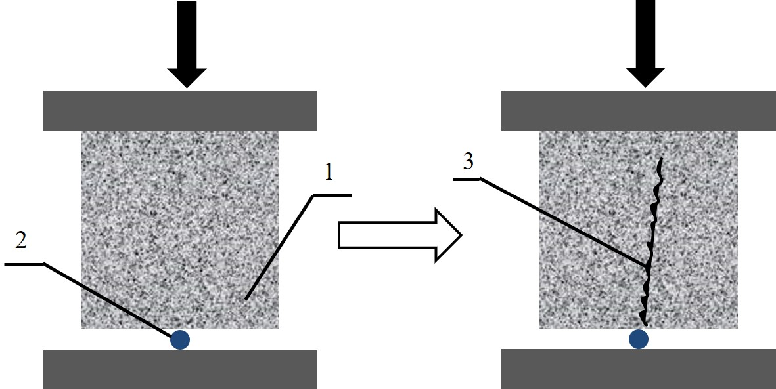
图7.3.2. 劈裂法预制裂缝示意图
1—砂浆/混凝土试件；2—金属圆棒（Ф2mm×150mm）；3—裂缝
7.3.3因劈裂法形成的裂缝宽度难以准确控制，故本条规定从6个预制裂缝试件中选取2个或多个裂缝宽度符合预期要求的试件进行自修复试验。此外，由于掺加自修复功能材料的砂浆或混凝土对不同宽度裂缝具有不同的自修复能力，故本条规定在每个试件的正面和背面裂缝上，按照不同裂缝宽度范围（0.10mm～0.19mm、0.20mm～0.29mm、0.30mm～0.39mm、...）分别至少选取2个点，以测试不同宽度裂缝的自修复能力。未选取小于0.09mm宽度的裂缝，是考虑砂浆或混凝土本身具有一定的自修复能力，宽度很小的裂缝可以自愈合。
7.3.4 本条规定了试件在养护室中的摆放要求和测试龄期。由于混凝土的裂缝自修复过程较为缓慢，且不同受检试件的裂缝自修复速度差异很大，故规定全部愈合或养护至规定时间仍未愈合均可停止试验。测试前用风扇吹干或自然晾干裂缝中的水分，是为了避免裂缝中的水分影响宽度的测量精度。

7.4平面薄板开裂法预制裂缝自修复试验

7.4.1和7.4.2规定了平板法预制砂浆和混凝土试件裂缝的过程。该过程与现行国家标准《普通混凝土长期性能与耐久性能试验方法标准》GB/T 50082中早期抗裂试验要求相同，但风扇吹风时间是根据预期裂缝宽度来控制的。并规定按照不同裂缝宽度范围（0.10mm～0.19mm、0.20mm～0.29mm、0.30mm～0.39mm、...）分别至少选取2个点，以测试不同宽度裂缝的自修复能力。
7.4.3本条规定了试件的测试龄期和试验结束条件。

7.5试验结果计算与处理
7.5.1本条规定对应不同裂缝宽度范围分别计算受检混凝土（受检砂浆）试件标记处的裂缝宽度算术平均值。由于在试件移进和移出养护室时，可能会使裂缝宽度变大，为此规定应剔除养护后的裂缝宽度大于初始宽度的数据。
7.5.2本条规定了不同宽度裂缝愈合率的计算方法。将养护n天后的裂缝愈合率定义为养护n天后裂缝平均宽度减小值与初始裂缝平均宽度的比值。

附录A 混凝土自修复试验报告样表
A.0.1本条提供了水压力损伤自修复试验报告参考示例。
A.0.2本条提供了荷载损伤自修复试验报告参考示例。
A.0.3本条提供了冻融损伤自修复试验报告参考示例。
A.0.4本条提供了表面裂缝自修复试验报告参考示例。

